

**ПОЧЕМУ НЕЛЬЗЯ ПРИНОСИТЬ СВОИ ИГРУШКИ ВДЕТСКИЙ САД**

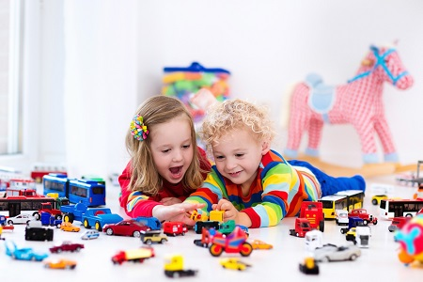

**Родители наравне с сотрудниками детского сада несут ответственность за безопасное пребывание детей в детском саду. Приводя ребенка в детский сад, родитель обязан знать и выполнять следующие правила:**

**Существует несколько причин, почему в садик не рекомендуется приносить свои игрушки:**

1. **Безопасность:** Дети могут активно играть вместе. А наличие личных вещей может привести к конфликтам. Ребята могут возмущаться, если другой хочет взять их игрушку, или возникнуть ситуации, когда они пытаются отобрать игрушку друг у друга, что может привести к ссорам и травмам. Отсутствие личных игрушек способствует гармоничной игре, поддерживает безопасную среду для детей.
2. **Потеря или повреждение:** Дети могут быть очень активными, игрушки легко потерять или повредить. Дети могут случайно забыть игрушку, оставить ее в детском саду, либо она может быть случайно замечена либо повреждена во время игры. Это может вызвать разочарование, грусть, а также привести к конфликтам между детьми. Поэтому целесообразно оставлять личные игрушки дома, чтобы избежать потери или повреждения.
3. **Равенство, взаимодействие:** В садике стремятся развивать сотрудничество между детьми. Если дети приносят свои игрушки, это может привести к неравенству или ощущению дискриминации. Другие дети могут чувствовать себя обделенными, завидовать. Чтобы создать справедливую атмосферу, в садике обычно используют общие игры, доступные для всех.
4. **Учебные цели:** В группе используются специально разработанные игрушки и материалы, которые помогают развивать различные навыки, учебные цели. Педагогический персонал внимательно подбирает игрушки, чтобы они соответствовали программе, помогли детям развиваться в различных областях – от когнитивных и моторных навыков до социальных и эмоциональных. Поэтому использование специальных игрушек в группе способствует достижению обучающих и развивающих целей.
5. **Ответственность:** Взрослые обеспечивают надзор и ответственность за безопасность детей. Когда дети приносят свои игрушки, этот может усложнить работу педагогическому персоналу, потому что педагог следит за ребенком, а не за его личной игрушкой, и гарантировать сохранность личных игрушек, педагог – ответственность не несет.
6. **Разнообразие и социализация:** Использование общих игрушек в детском саду способствует разнообразным игровым ситуациям и содействует социализации детей. Когда дети играют вместе с помощью общих игрушек, они учатся делиться, сотрудничать, и развивать социальные навыки. Это важные навыки, которые дети получают во время игры с другими детьми и которые могут быть затруднены, если каждый воспитанник будет целиком занят своими личными игрушками.
7. **Развитие творческого мышления:** Когда дети играют с общими играми, они сталкиваются с разнообразными возможностями, стимулируют развитие творческого мышления. Вместо того, чтобы быть ограниченными личными вещами, ребята могут экспериментировать, создавать, преобразовывать, использовать различные предметы, чтобы воплощать свои фантазии. Это возможность для развития инновационности и творческих способностей.
8. **Учитывание разных интересов и ресурсов:** Каждый ребенок имеет свои интересы и предпочтения в отношении игрушек. В детском саду предоставляются общие игрушки, которые позволяют учитывать разнообразие интересов детей и предоставляют возможности использования различных ресурсов. Это способствует расширению опыта и возможностей каждого воспитанника, а также обеспечивает равные возможности для всех.

Уважаемые родители, скорее всего никто из вас даже не представлял того, что может происходить в голове ребенка из-за обычной безобидной личной детской игрушки. Подумайте, чего вы хотите?

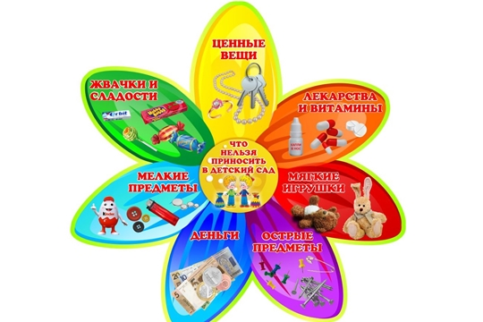Чтобы ваш ребенок шел в детский сад молча и не капризничал при вас, неся игрушку в садик?

Чтобы ваш ребенок пришел в сад довольный с игрушкой, показал ее всем, сказал, какие вы молодцы, что купили ему такую чудесную игрушку, которой нет ни у кого вокруг?

Или, чтобы ваш ребенок выучил стихотворение, послушал внимательно сказку или поучительную историю, поиграл со сверстниками, узнал что-то новое? Выбор всегда останется за вами.